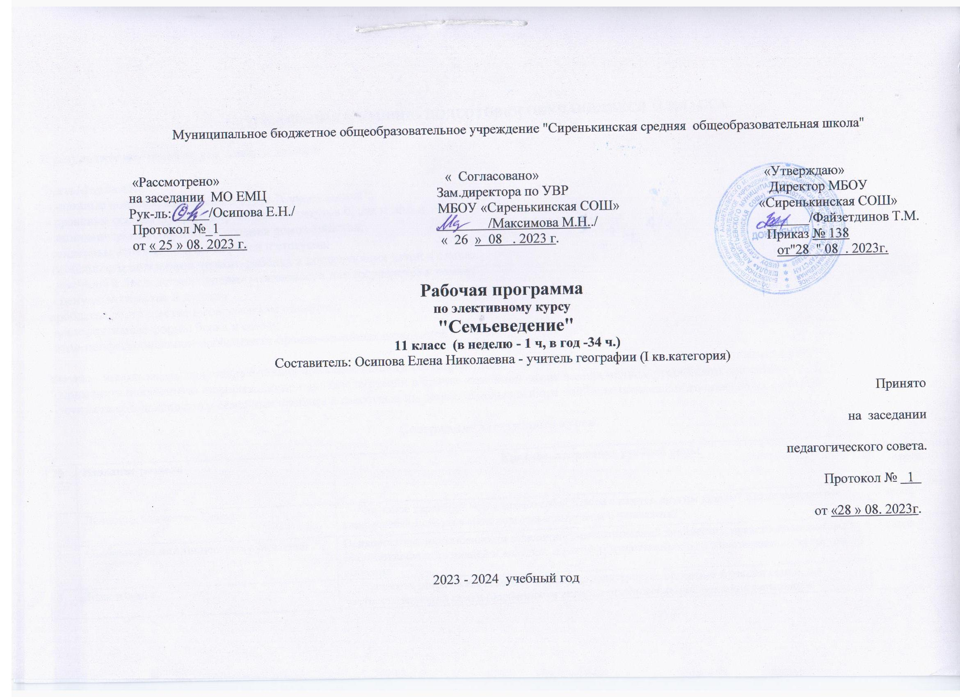

ТРЕБОВАНИЯ К УРОВНЮ ПОДГОТОВКИ ОБУЧАЮЩИХСЯ 11 КЛАССА

В результате изучения курса ученик должен

Знать/понимать
- основные понятия, изучаемые в курсе "Семьеведение";
- правовые основы функционирования институтов брака и семьи;
- экономические особенности ведения домохозяйства;
- гендерные аспекты семейных ролей и статусов;
- особенности положения первого ребёнка и последующих детей в семье;
- причины и последствия падения рождаемости для государства и семьи;
- цену родительства и детства;
- проблемы родительства в современном обществе;
- альтернативные формы брака и семьи;
- этно-конфессиональные особенности брачно-семейных отношений.

Уметь: - использовать полученные знания при сдаче единого государственного экзамена и собеседовании при поступлении в вуз;
- применять полученную информацию при анализе ситуации в брачно-семейной сфере в современном российском обществе;
- осуществлять диагностику семейных проблем в известных им семьях с целью выбора наиболее оптимального способа их решения.

Содержание элективного курса

№ п/п | Название раздела | Краткое содержание учебной темы | Количество  часов
1 | Личность. Общество. Семья. | Что такое характер? Что я знаю о себе? Каким я кажусь другим людям? Какие недостатки вижу у себя? Есть ли у меня серьёзные интересы и увлечения? | 5 часов
2 | Особенности межличностных отношений | Психологические особенности межличностных отношений юношества, нравственные основы взаимоотношений юношей и девушек, понятия о мужественности и женственности, культуры общения | 7 часов
3 | Брак и семья. | Сущность понятия «готовность к браку», характеризует основные функции семьи, и в частности молодой семьи (особенности периода приспособления, создания гармонии в супружеских отношениях и т.д.) | 3 часов
4 | Основы семейных отношений | Нравственные устои семьи, бюджет и хозяйство семьи, этика быта. Анализируются причины возникновения семейных конфликтов, разводов. | 10 часов
5 | Семья и дети | Содержание и методы воспитания детей в семье, важность дружеских, тёплых взаимоотношений между её членами, особенности и трудности семейного воспитания, типичные ошибки и пути их устранения | 9 часов
Итого: |  |  | 34 часа

Календарно – тематическое планирование

УМК: Семьеведение/ Учебно-методическое пособие по элективному курсу/ составитель и науч.редактор проф. Л.В. Карцева. Соавторы - А.Н. Яныкина, Н.В. Богачёва, О.Н. Низамиева, Л.Ш. Газизова,Э.А.Зарипова. - Казань. 2013год.

№ п/п | Тема урока | Количество часов | Вид контроля | Дата проведения
 |  |  |  | Планируе-мый срок | Фактичес-кий срок
Раздел 1. "Личность. Общество. Семья." (5 ч)
1 | Введение "Этот удивительный учебный предмет" | 1 | Вводная беседа, анкетирование | 02.09
2 | Кто есть кто? | 1 | Устный опрос | 09.09
3 | Что такое личность? | 1 | Самостоятельная работа со статистическими данными о браках, традиционных и альтернативных формах брака. | 16.09
4 | Личность и самовоспитание | 1 | Решение ситуационных задач | 23.09
5 | Взаимодействие личности с семьёй и обществом | 1 | Устный опрос | 30.09
Раздел 2 "Особенности межличностных отношений юношества" (7ч)
6 | Психология межличностных отношений | 1 | Устный фронтальный опрос | 07.10
7 | Нравственные основы взаимоотношений юношей и девушек | 1 | Устный опрос | 14.10
8 | Товарищество и дружба | 1 | Письменная работа - заполнение таблицы | 21.10
9 | Любовь, как высшее человеческое чувство | 1 | Устный опрос | 28.10
10 | Первая любовь | 1 | Обсуждение газетных статей | 11.11
11 | Культура поведения влюблённых | 1 | Защита презентаций | 18.11
12 | Мы выбираем – нас выбирают | 1 | Устный опрос | 25.11
Раздел 3. Брак и семья (3ч)
13 | Что такое готовность к браку | 1 | Устный опрос | 02.12
14 | Молодожёны | 2 | Обсуждение газетных статей | 09.12
15 | Особенности молодой семьи | 1 | Тренинги, игры. | 16.12
Раздел 4.Основы семейных отношений (10ч)
16 | Идейные устои семьи | 1 | Устный опрос | 23.12
17 | Нравственные основы семьи | 1 | Обсуждение презентаций | 13.01
18 | Психологический климат семьи | 1 | Устный опрос | 20.01
19 | Трудовая атмосфера и хозяйство семьи | 1 | Анкетирование | 27.01
20 | Бюджет семьи | 1 | Устный опрос | 03.02
21 | Потребности естественные и искусственные. | 1 | Устный опрос | 10.02
22 | Доходы и расходы | 1 | Заполнение таблицы | 17.02
23 | Эстетика быта | 1 | Устная беседа | 24.02
24 | Последствия нарушения семейных отношений | 1 | Решение проблемных ситуаций | 02.03
25 | Развод по-человечески | 1 | Устный опрос | 09.03
Раздел 5. Семья и дети (9ч)
26 | Воспитание детей в семье | 1 | Устный опрос | 16.03
27 | Маленькие пришельцы | 1 | Устная беседа | 06.04
28 | Тайны материнства | 1 | Решение практических задач | 13.04
29 | Отцовская рука | 1 | Устный опрос | 20.04
30 | Семь «Я» - много или мало ? | 1 | Эссе | 27.04
31 | Мать и отец – первые воспитатели | 1 | Устный опрос | 04.05
32 | Ребёнок в молодой семье | 1 | Решение практических задач | 11.05
33 | Новые родственники | 1 | Устный опрос | 18.05
34 | Бабушки и дедушки | 1 | Устный опрос | 25.05

Список использованных источников и литературы:
1. Антонов А.И. Микросоциология семьи: методология исследования структур и процессов: Учеб.пособие для вузов.- М.Издат. Дом "Nota Bene", 1998.360с.
2.Антонов А.И., Сорокин С.А. Судьба семьи в России XXI века.-М.,2000.414с.
3. Беляева Л.А.Социальная модернизация в России в конце XX века.- М, 1997.173с.
4. Бурмыкина О.Н., Нечаева Н.А. Социокультурные аспекты адаптации населения к рыночной экономике// Социальные и гуманитарные науки.-2000.-№4.-С.110-121.
5. Гражданский кодекс Российской Федерации (части первая, вторая, третья, четвертая)// Собрание законодательства Российской Федерации. -1994.-№32.-Ст.3301; 1996.-№5.-Ст.410; 2001.- №49.- Ст.4553; 2006.-№52 (Часть I).- Ст.5496.
6. Здравомыслова О.М. Семья и общество: гендерное измерение российской трансформации. -М.:Едиториал УРСС, 2003.152с.
7. Карцева Л.В. Семьеведение: Учеб.- метод. пособие. - Казань: КГМУ, 1997.51с.
8. Комментарий к Семейному кодексу Российской Федерации (Постатейный)/З.А.Ахметьянова, Е.Ю.Ковалькова, О.Н.Низамиева(и др.); отв. ред.О.Н.Низамиева.-М.: Проспект, 2011.560с.
9. Куликова Т.А.Семейная педагогика и домашнее воспитание. М., 2000.
10. Миньковский Г.М. О воспитательном потенциале семьи. М., 2000.
11. семейное право: учебник/А.М.нечаева.-М.:Волтерс Клувер, 2011.280с.
12.Семейное право: учебник для бакалавров/под ред.Е.А.Чефрановой.- М.:Издательство Юрайт, 2012.393с.
13. Семейное право: учебник 2-е изд., перераб. и доп./Гонгало Б.М., Крашенинников П.В.,Михеева Л.Ю., Рузакова О.А.; Под ред. П.В.Крашенинникова.-М.:Статут, 2010.300с.
14. Семьеведение/ Учебно-методическое пособие по элективному курсу/ составитель и науч.редактор проф. Л.В. Карцева. Соавторы - А.Н. Яныкина, Н.В. Богачёва, О.Н. Низамиева, Л.Ш. Газизова,Э.А.Зарипова. - Казань. 2013год.

